ONLINEVAAZ
Kadir Gecesi: Kur'an'la Aydınlanan Gece
5 Nisan 2024
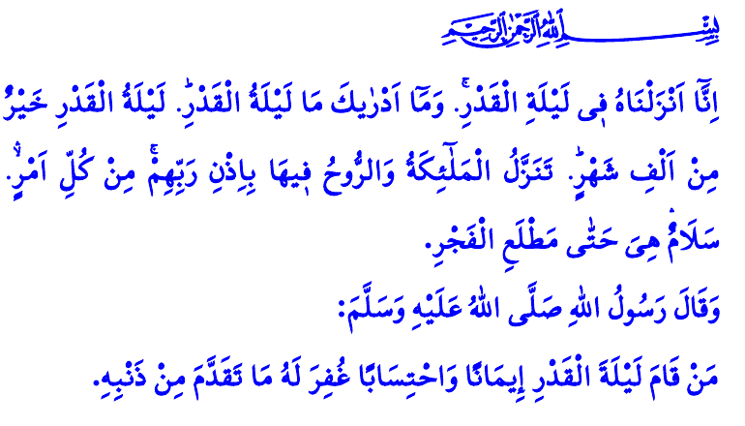
Muhterem Müslümanlar!
Ramazan-ı şerifin son günlerindeyiz. Bugün, üzerimize güneşin doğduğu en hayırlı gün olan Cuma. Bu akşam ise bin aydan daha hayırlı olan Kadir Gecesi. Bizleri bu kıymetli vakitlere kavuşturan Yüce Rabbimize sonsuz hamdü senalar olsun. Ümmeti olmakla şeref bulduğumuz Hz. Muhammed Mustafa’ya salat ve selam olsun. Cumamız ve Kadir Gecemiz mübarek olsun.
Aziz Müminler!
Kadir Gecesi’ni uzunca bir ömürden daha bereketli kılan, Kur’an-ı Kerim’in bu gece indirilmeye başlanmasıdır. Yüce Rabbimiz bu gecenin kadrini bizlere şöyle haber vermektedir: “Şüphesiz, biz Kur’an’ı Kadir Gecesi’nde indirdik. Kadir Gecesi’nin ne olduğunu sen bilir misin? Kadir Gecesi, bin aydan daha hayırlıdır. Melekler ve Cebrâil o gecede, Rablerinin izniyle her türlü iş için inerler. O gece, tan yerinin ağarmasına kadar bir selamdır, bir esenliktir.”
Kıymetli Müslümanlar!
Yüce kitabımız Kur’an-ı Kerim’in isimlerinden biri “Burhan”dır. O, doğruluğunda hiçbir şüphe olmayan yegâne kitaptır. Ona uyan yücelir; ondan yüz çeviren zillete düşer. Kur’an “Hakîm”dir. Hikmet yüklü öğütlerle doludur. Onun davetine kulak veren Rabbinin rızasını kazanır; ona sağır kesilen kendini felakete sürükler. Kur’an “Furkân”dır. O, hak ile batılı birbirinden ayıran son ilahi kelamdır. Ona sarılan hakikati bulur; ondan uzaklaşan yanlış yollara sapar. Kur’an “Zikir”dir. Onu okuyan huzura erer; onu terk eden Allah’ın rahmetinden mahrum kalır. Kur’an “Mübîn”dir. Onu anlayıp yaşayan dünya ve ahiret saadetine ulaşır; kendini ondan yoksun bırakan karanlıklar içinde kaybolur.
Değerli Müminler!
Kur’an-ı Kerim bizden, son nefesimize kadar imanımıza sadık kalmamızı ve yalnız Allah’a kulluk etmemizi ister. Kur’an bizden, Peygamber Efendimiz (s.a.s)’in yüce ahlakıyla ahlaklanmamızı, onun örnekliğinde nezih bir hayat yaşamamızı ister. Kur’an bize, dünyadayken yapıp ettiklerimizden ahirette mutlaka hesaba çekileceğimizi bildirir.
Aziz Müslümanlar!
Sevgili Peygamberimiz (s.a.s) bir hadislerinde şöyle buyurmaktadır: “Allah, bu Kur’an’la nice toplumları yüceltir, nicelerini alçaltır.” Bizler, Kur’an-ı Kerim’e ve onu bize öğreten Peygamberimize hakkıyla tabi olduğumuzda yüceliriz. Adaleti, sevgiyi, merhameti, hak ve hakikati dünyaya hâkim kılarız. Birlik ve beraberliğimizi, huzur ve sükûnetimizi muhafaza ederiz. Zulmün ve zalimlerin önünde en büyük engel oluruz. Mazlumları ve mağdurları sevindirmeye devam ederiz. Şairin dediği gibi,
Beşerin derdine derman olur ancak Kur’an,
Onsuz artık, canavardan beterdir insan.
Kıymetli Müminler!
Peygamber Efendimiz (s.a.s) bir hadis-i şerifinde “İnanarak ve sevabını Allah’tan umarak Kadir Gecesi’ni ihya edenin geçmiş günahları affedilir.” müjdesini vermektedir. Öyleyse Kadir Gecesi’ni bir fırsat olarak görelim. Bu geceyi değerli kılan Kur’an-ı Kerim’i özümüze, sözümüze ve hayatımıza yansıtmaya gayret edelim. Çocuklarımızı ve gençlerimizi Kur’an’ın rahmet yüklü mesajlarıyla buluşturalım. Bu gece kendimiz, ailemiz, ümmet-i Muhammed ve bütün insanlık için Rabbimize çokça dua edelim, bağışlanma dileyelim. Allah Resûlü (s.a.s)’in Kadir Gecesi’nde yapılmasını tavsiye ettiği şu duayı dilimizden düşürmeyelim: اَللَّهُمَّ إِنَّكَ عَفُوٌّ كَرِيمٌ تُحِبُّ الْعَفْوَ فَاعْفُ عَنِّى “Sen affedicisin, cömertsin, affetmeyi seversin, beni de affet Allah’ım!”
Muhterem Müslümanlar!
Hutbemi bitirmeden önce iki hususu paylaşmak istiyorum. Kardeşlerim, sizleri camilerimizin manevi atmosferinde buluşmaya, ailece bayram namazına davet ediyorum. Ülkemiz, şehitlerimiz, Gazzeli mazlumlar ve zulme uğrayan bütün kardeşlerimiz için bayram namazından sonra hep birlikte dua edeceğiz inşallah. Diğer taraftan bayram vesilesiyle birçok kardeşimiz yolculuğa çıkacak. Yolculuk boyunca hem kendimizi hem de başkalarını tehlikeye düşürecek davranışlardan uzak duralım. Trafikte sabırlı ve dikkatli olalım. Öfkemizin esiri olmayalım. Acelecilik yaparak kazalara sebebiyet vermeyelim. Bayram sevincini hüzne dönüştürmeyelim.
Yüce Rabbim bizleri her türlü kaza, bela ve musibetten muhafaza buyursun. Sağlık, sıhhat ve afiyet içinde bayrama ulaştırsın.
Kaynaklar
Kadîr, 97/1-5.
Müslim, Müsâfirîn, 269.
Buhârî, Savm, 6.
Tirmizî, Deavât, 84.
Kaynak: Diyanet İşleri Başkanlığı

